实验二 实验报告

Exp1：

因为要求多个关于a的表达式的值，而每个表达式中a的初始值都是12，每算出一个表达式的值a的值就会被更新，之后计算的表达式代入得值就未必是12，所以在给a赋值的时候对每一个a做了区别，这样就不会每算完一个表达式再对a 进行重新赋值。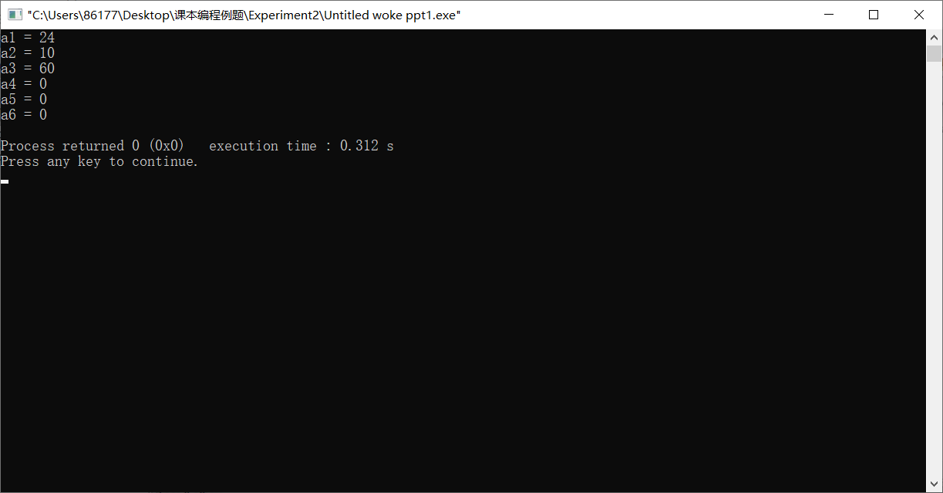

Exp2：

两个算数表达式x,y,a的值不相同，和上一题一样，我还是对每一个a,b,x,y进行了区分，不进行区分就要每算完一个表达式对abxy进行重新赋值。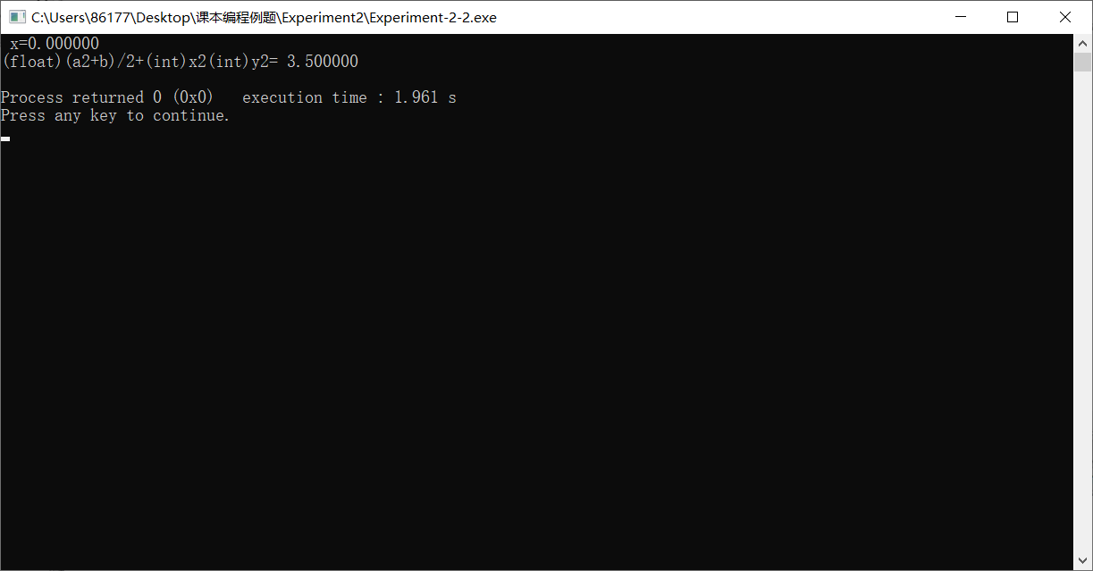

Exp3：

第一次做的时候还以为是在编辑的时候输入数据，而题目要求是从键盘输入一个任意数据来执行操作。因为题目要求无论输入正数还是负数，最后输出的都是正数，所以我先对键盘输入的取绝对值，再进行后面个位，十位，百位数字的提取。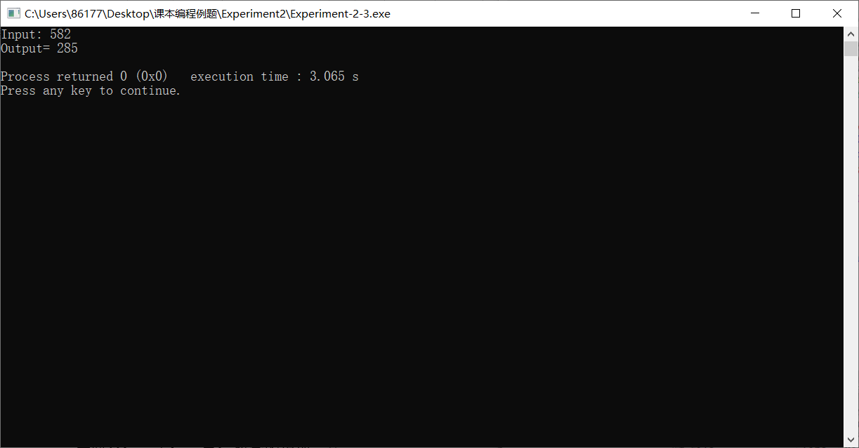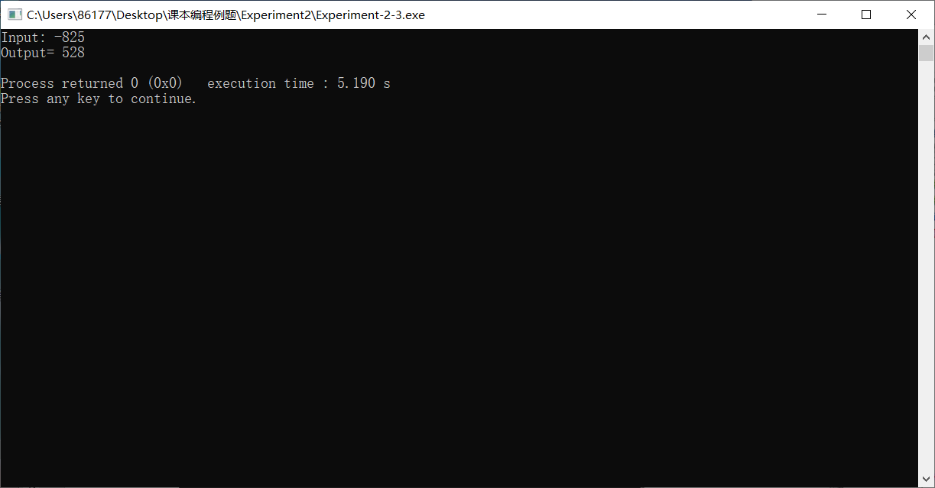

Exp4：

先输出一个提示性语句"press a key and then press enter:"再从键盘输入一个小写字母，回车输出对应大写字母和大写字母的ASCII值。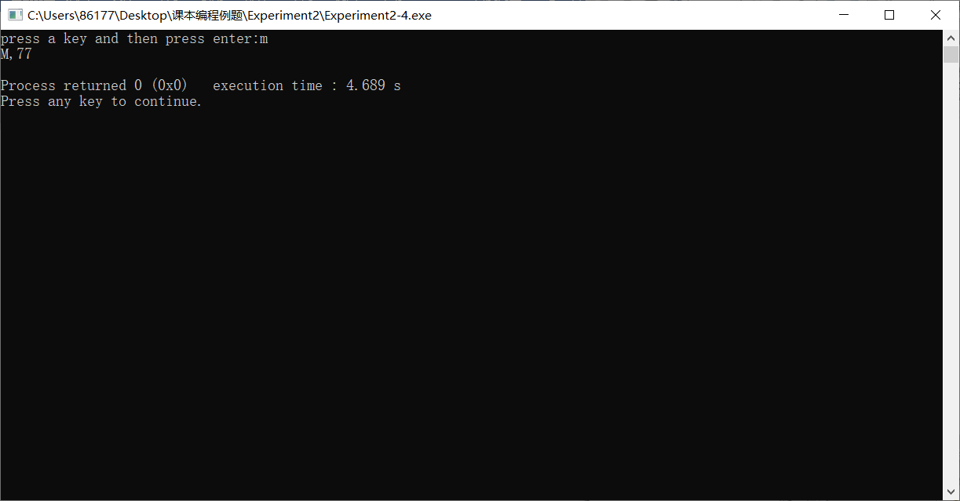

Exp5：

先让其在屏幕上输出提示性语句"prease input:"从键盘上输入两个操作数的加法，回车后输出a+b=计算结果。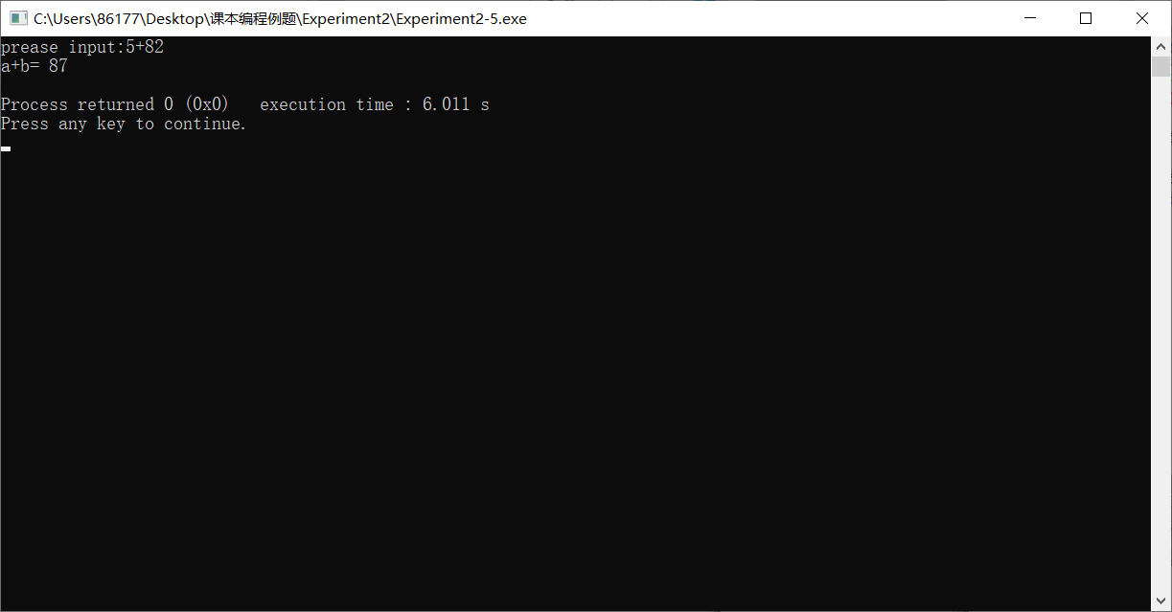

Exp6：（存在问题）用sizeof不能自动显示数据类型，在printf 中直接写入了先后输入的数据类型